(RT-PCR法)

○RNAフリーの環境づくり
RNaseフリーのチップ、小型遠心チューブ
ディスポの手袋装着
試薬はRNA実験専用のものを用意する
器具表面のRNaseは除去スプレーを使う
アルミホイルでRNaseフリーの環境をわかりやすくする
手で触れるところはRNase除去スプレーを用いてしっかり拭く
DEPC(Diethylpyrocarbonate)処理滅菌水を購入し用いる

（内部標準コントロール遺伝子、内部標準遺伝子、ハウスキーピング遺伝子housekeeping gene）
サンプル間でバラつきが少ない遺伝子を選択する。RNA量が十分にあるとき、構造タンパク質β-actin、エネルギー代謝系の酵素GAPDHを用いる。使用するRNA量が僅かな場合は、発現量が高い18SrRNAを用いる。RT-PCRやリアルタイムPCRを用いてサンプル間でmRNA量の比較検討を行う際は、本格的に解析を開始する前に、予備実験により内部標準遺伝子の選択を行っておくことが重要である。
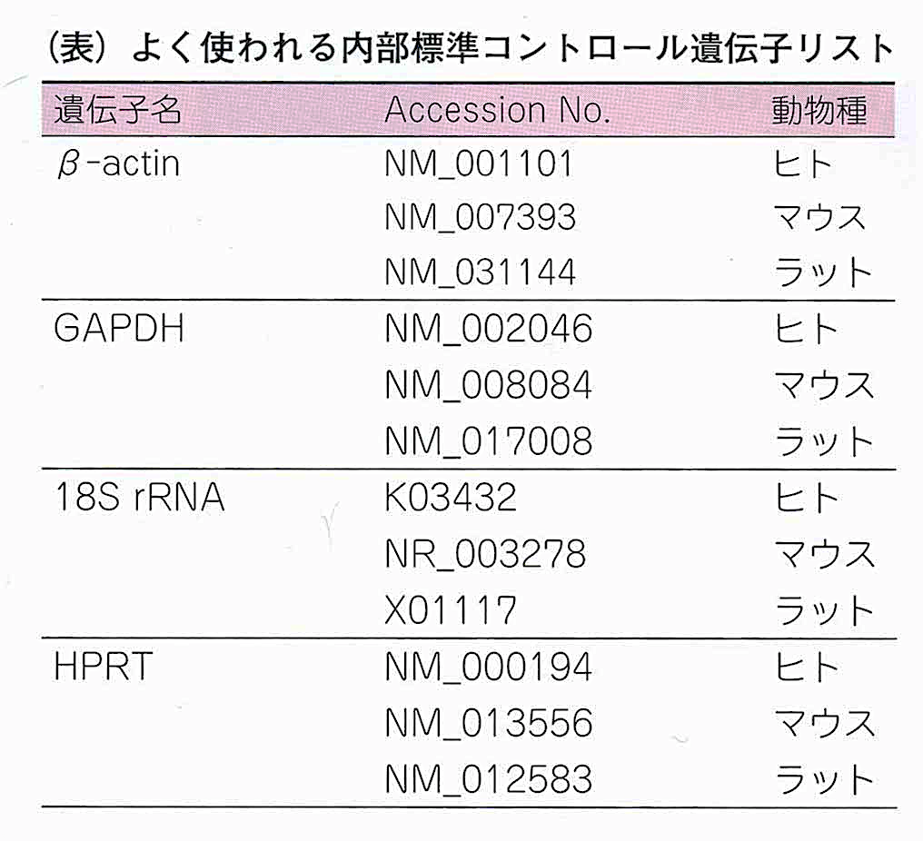
他構造タンパク質β-actin, そのほかの代謝系の酵素HPRT、タンパク質合成に関わる遺伝子L19、免疫系で働くものβ2ミクログロブリン、Cyclophilin A、幕たんぱく質Transferrin Rなどがある

(真核生物のmRNAプロセシング)
真核生物のmRNAは、まず前駆体であるpre-mRNAとしてDNAから転写される。これが以下の3種類のプロセシングを受けることにより完成したmRNAに成る。
キャッピング（キャップ形成）：mRNAの5’端ではG塩基からなる特殊な構造(キャップ形成)が結合する。
ポリA付加：pre-mRNAの3’端近傍には、ポリAシグナル（AAUAAAなど）配列があり、この20塩基程度後ろで酵素的に切断された後、ポリA付加酵素によって数多くのAが付加される。
スプライシング：真核生物の遺伝子は、エキソン部分とイントロン部分とからなり、pre-mRNAは両方を含んだ形でまず合成される。転写されたpre-mRNAからイントロン部分のみを切り取って除去し、エキソン部分のみをつなげてmRNAにするのが
選択的スプライシング：エキソンの中には常にmRNAに含まれる恒常的エキソンと、組織や時期特異的に含まれる選択的エキソンがあり、そのエキソンの組合せを変化させる選択的スプライシングが起こることで、１つの遺伝子から多くの種類のmRNAが合成され、機能の異なるタンパク質ができる。選択的エキソンの数をnとすると、ある選択的エキソンが入るか入らないかの二者択一であるため、mRNAの種類数は2^{n}である、恒常的エキソンの数は、mRNAの種類数の計算には不要である。なお、転写開始点を複数持つことで、mRNAの種類を増やしている遺伝子も多くあるため、ここではこのような場合は除いて計算する。
選択的スプライシングにより１つの遺伝子から多種類のmRNAが生じるとき、配列上それらが作られると予想されるタンパク質の種類より実際に検出されるタンパク質の種類は少ないことが多い。なお、全種類のmRNAの発現は確認されており、開始コドンはその理由としては、mRNAが合成されると、それらが正確なmRNAであるかチェックする機構が働き、不正確なmRNAは速やかに分解される。例えば、最終エキソンより前のエキソンに終始コドンが存在するmRNAは正確でないmRNAと認識され、速やかに分解されタンパク質には翻訳されない。複数種類のmRNAのうち不正確なmRNAは速やかに分解されるため、タンパク質としては検出されないことが多い。ただし、同種のmRNAから翻訳開始点を変更することで、N末の異なるタンパク質を合成する場合もある。タンパク質の発現量を変化させる遺伝子発現制御も行われている。

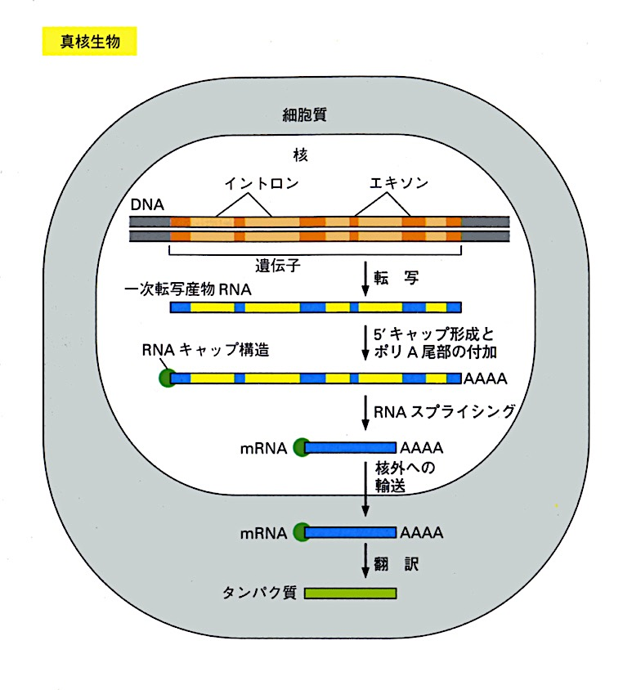

（RT-PCR reverse transcription-polymerase chain reaction）
逆転写酵素Taqポリメラーゼを用いてRNAからcDNA (complementary DNA)を合成し、PCR反応により増幅する方法である。トータルRNAにはmRNA、tRNA、rRNAが含まれている。細胞や組織から得たRNAをもとに、逆転写酵素反応によりcDNAを合成する。RNA分解酵素により鋳型となったRNAを分解した後、得られたcDNAを用いてPCRを行うことで目的の領域を増幅させる。鋳型のRNAの発現量が多ければ多いほど、このPCRにおけるバンド増幅は速くなる。これを利用して目的とする遺伝子の発現量を解析する。RT-PCRで定量する際、再現が取れないときがある。定量PCRにおけるサイクル数の許容範囲は35サイクル程度である。40サイクル以上回すと定量性が落ちる。原因の一つに非特異的バンドの出現が挙げられる。
Oligo(dT)Primer：効率よく全長のcDNAを作製するとき、つまりcDNAライブラリーなどに使用される他、cDNAの3'側にPCRのprimerが設計されている場合に有効。サイズが大きいRNAの5'側のcDNAを得にくい。真核細胞から抽出されるtotal RNAの約5％がmRNAで、3´末端にアデニン(ポリA配列)が複数付加(ポリAテイル)されている。そのため、オリゴ(dTチミジンのオリゴヌクレオチド)プライマーとポリA配列が相補的であるため、水素結合でアニーリングし、逆転写反応が進行する。現在使われている逆転写酵素は、間違いも少なく、0.5～5kbのmRNAでは十分に5´末端まで反応は進むが、5～10kbと長いmRNAでは、5´末端まで反応する頻度は落ちる。逆転者反応が完全に進行するかどうかは、反応液中での各mRNAの二次構造に依存する。強い二次構造を取る部位で逆転者酵素は読み取りを停止する傾向にある。長いmRNAなどでは、ポリAテイルからの逆転写が途中で止まってしまし、5’端まで辿り着けないことがある。
Randam Primer：原核生物のmRNAや真核生物でも動物の複製依存ヒストンmRNAとミトコンドリアや葉緑体のmRNAは、短いポリAテイルしかもっていない。このようなmRNAの解析をする場合は、主にランダムな6塩基配列の合成プライマー、ランダムヘキサマーを使う。mRNAのいろんな所にアニーリングして6merや9merなどのいろんな長さのcDNAができる。様々な配列のmixになっているので基本的にすべての遺伝子に相補的である。二次構造があってもその先のプライマーからも伸長が起こるので、逆転写の効率が高くなる。サイズが大きいRNAの5'側のcDNAを得やすい。全長cDNAを得にくい。
RT-PCRの収量はrandom primer > gene specific primer >= oligo dT primerと言われている。

○cDNAの合成(SuperScript Ⅳ First-Strand cDNA Synthesis Reaction)
以下の操作をRNase freeの環境で行う。
①試薬のVoltex. Spin down.
10pg～5μg Total RNA up toμL
DEPC-treated water to 13μL
50μMOligo (dT)20 primer 1μL
10mM dNTP mix 1μL

②Aneeal primer to template RNA
65℃ 5分
4℃ 1分以上

③Combine annealed RNA and RT reaction mix
5×SSⅣ Buffer 4μL よくVortexをかける
100mMDTT(還元剤、pH調整) 1μL
10mMdNTPmix 1μL
SuperScript Ⅳ Reverse Transcriptase(200U/μL) 1μL
Spin down

④Incubate reactions
50℃ 10min.
80℃ 10min.

⑤Remove RNA:1kb以上の増福産物の場合
E. coli RNase H 37℃ 20min

○PCR Reaction
1本分
cDNA 1μℓ
10×ExTaq Buffer 2μℓ
dNTP mix 2μℓ
10μM primer Fw 1μℓ
10μM primer Rv 1μℓ
Ex Taq 0.2μℓ
MilliQ 12.8μℓ
Total 20μℓ

Cycle Condition:
94℃ 1min

94℃ 30sec
58℃ 30sec 30～40cycles
72℃ 30sec

72℃ 5min
4℃ ∞

電気泳動

○プライマーの設計の注意点
真核生物の核の遺伝子の多くは、エキソンとイントロンからなる。このような遺伝子の場合、ゲノムDNAには存在したイントロン配列がmRNAではなくなっているので、イントロンを挟むエキソンの配列に対して特異的なプライマーの組を用いてPCRを行う。ゲノムDNAに由来する増幅断片ならイントロンを含んで長く、mRNAに由来する増幅断片ならイントロンを含まず短いことから、容易に由来を判定できる。調べたい遺伝子がイントロンを持たないなど、イントロンの有無を判定に使えない場合には、サンプルをDNA分解酵素なしで処理してからRT-PCRを行った時、あるいは逆転写酵素を加えずにRT-PCRを行ったときにどうなるかを見る。前者で増幅され、後者で増幅されなければ、その断片はRNA由来と判断できる。

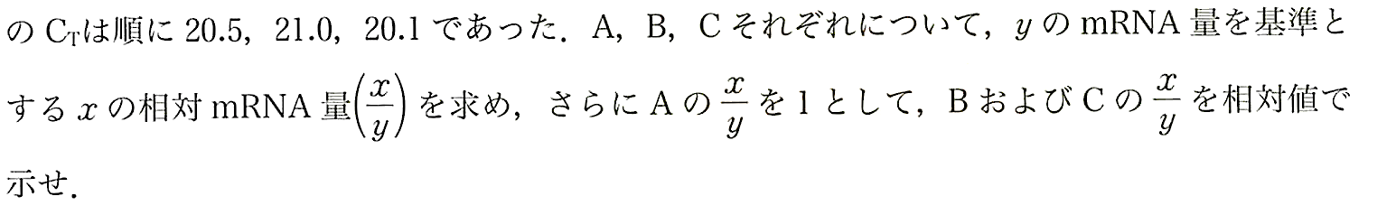
参考文献
演習で学ぶ生命科学 羊土社

